Razítko pracoviště

Informovaný souhlas pacienta

s poskytnutím zdravotních služeb (zdravotních výkonů)

Příjmení:
Jméno:
RČ pacienta:

1. Název zdravotního výkonu: operace varixů ( křečových žil) dolní/ch končetin/y

2. Diagnóza, která vede k provedení zdravotního výkonu:
Žilní insuficience dolní/ch končetin/y vedoucí k rozvoji varixů (křečových žil).

[Krev je z dolních končetin odváděna dvěma žilními systémy. Hlavní část (asi 90%) tzv. hlubokým žilním systémem, menší část (asi 10%) povrchovým žilním systémem. Mezi oběma systémy existují spojení, která usměrňují tok krve z povrchového do hlubokého žilního řečiště.
Křečové žíly, městky, jsou rozšířené a vlnité křečové žíly povrchového řečiště, ve kterých stagnuje krev vzhledem k poruše odtoku krve z povrchového žilního systému do hlubokého = insuficience]

3. Informace o potřebném diagnostickém/léčebném výkonu, včetně údaje o jeho účelu, povaze, předpokládaném prospěchu a následcích:
Minimálně 6 hodin před operací nesmí pacient pít, jíst ani kouřit. Před zákrokem Vám budou oholeny končetiny včetně třísel, poté Vám operatér speciální barvou na noze označí polohu městků.
Výkon je prováděn na operačním sále. Vlastní operaci křečových žil lze provádět v tzv. celkové anestesii („pacient spí“) nebo v anestesii místní, kdy pacient vnímá své okolí, komunikuje s ním, ale necítí bolest v operační ráně. Místní anestesie může být prováděna cestou aplikace anestetika do páteřního kanálu-spinální anestesie či k nervovým pletením-svodná anestesie. O anestesii Vás bude informovat anestesiolog.
Po aplikaci anestesie trvá operace cca 30-60 minut na jedné končetině. Na konci výkonu se na nohu naloží bandáž z elastických obinadel zasahující až po tříslo.
Po operaci můžete mít bolesti v operační ráně, které většinou odeznívají do 2-4 dní. Bolesti jsou zcela přirozené a budou tlumeny léky proti bolesti. Občasným nežádoucím účinkem celkové anestesie je zvracení, odeznívající většinou do 12 hodin po operaci. Tekutiny po výkonu můžete po celkové anestesii přijímat za 4 hodiny, stravu následující den. Po výkonu ve svodné anestesii lze potravu i tekutiny přijímat prakticky ihned. Nesmí se ale 24 hodin vstávat.
První pooperační den bude proveden převaz dolních končetin.
Operačním zákrokem lze křečové žíly úspěšně odstranit, a tím zabránit komplikacím, subjektivním obtížím i zhoršení kosmetického vzhledu.

4. Rizika zdravotního výkonu:
- Alergická reakce na léky nebo desinfekční prostředek - obvykle se objeví ihned po aplikaci nebo do několika desítek minut. Může mít formu kopřivky se svěděním kůže, nebo se projeví až dechovými obtížemi, slabostí, poklesem krevního taku popř. šokovým stavem až smrtí ve výjimečných případech.
- Teplota - v prvních hodinách po výkonu je běžnou reakcí na zásah do organismu.
- Poruchy močení - jako reakce na operační zákrok, anestesii-zejména při aplikaci anestetika do páteřního kanálu, pokud se pacient do 8 hodin od výkonu spontánně nevymočí, je nezbytné zavedení katétru do močového měchýře.
- Infekce operační rány-rána zarudlá, pohmatově bolestivá, někdy se sekrecí (výtokem z rány)
- Krvácení -větší rozsah hematomů, prosakování krve z rány.
- Poranění hlubokých žil či tepen s nutností rozsáhlejší operace.
- Porucha citlivosti kůže při operační jizvě.
- Plicní komplikace- v případě celkové anestesie s nutností zajištění dýchacích cest, zánět dýchacích cest popř. zápal plic.
- Kardiovaskulární komplikace-poruchy prokrvení, srdeční slabost, infarkt myokardu
- Záněty hlubokých žil dolních končetin, embolizace do plic (vmetení krevních sraženin).
- Dále nelze vyloučit ani výskyt vzácných a ojedinělých komplikací, které nejsou součástí tohoto výčtu.
Nelze ani jednoznačně vyloučit, že dojde ke komplikaci, která povede k další operaci či operacím.
Dále nelze vyloučit ani výskyt vzácných a ojedinělých komplikací, jež nejsou součástí tohoto výčtu.

5. Alternativy zdravotního výkonu:
- Konzervativní (neoperační) léčba zahrnuje používání stahujících punčoch a užívání léků zvyšujících pevnost žilní stěny. Účinnost takové terapie je ale dočasná, nárůst obtíží pouze zpomalí.
- Terapie laserem se využívá pouze ve specifických případech na drobné varixy.
- Sklerotizace je léčba stojící na pomezí operační a konzervativní terapie. Jedná se o opichy městků speciální látkou, jenž způsobí uzavření křečových žil. Používá se hlavně u jednotlivých drobných větví, ale z dlouhodobého hlediska dochází často k recidivám (obnovení žilní insuficience).
- Operační řešení je radikální a při vhodně zvoleném způsobu má dobrý kosmetický efekt i nízké riziko, asi 5%, vzniku opětovné tvorby křečových žil.
- Metoda RFA je metodou volby v indikovaných případech

6. Údaje o možném omezení v obvyklém způsobu života a v pracovní schopnosti po provedení příslušného zdravotního výkonu, lze-li takové omezení předpokládat; v případě možné nebo očekávané změny zdravotního stavu též údaje o změnách zdravotní způsobilosti:
Po operaci můžete mít bolesti v operační ráně, které většinou odeznívají do 2-4 dní. Bolesti jsou zcela přirozené a budou tlumeny léky proti bolesti. Občasným nežádoucím účinkem celkové anestesie je zvracení, odeznívající většinou do 12 hodin po operaci. Tekutiny po výkonu můžete po celkové anestesii přijímat za 4 hodiny, stravu následující den. Po výkonu ve svodné anestesii lze potravu i tekutiny přijímat prakticky ihned.
První pooperační den bude proveden převaz dolních končetin. Stehy jsou odstraňovány za 7-10 dní po operaci. Podkožní krevní výrony se v určité míře vyskytují téměř vždy, někdy mohou být i citlivé, mizí během 10-20 dnů po operaci. Po dobu 6 týdnů od operace je nutná elastická bandáž popř. stahovací punčochy. Je nutné se vyvarovat fyzicky náročné činnosti a dlouhodobému stání.

Předpokládaná doba hospitalizace:
- 1 den

Předpokládaná doba trvání pracovní neschopnosti:
- 10-15 dní

Předpokládaná omezení v běžném způsobu života:
- omezení sportovní a fyzické zátěže 6 týdnů , vyvarovat se dlouhému stání

Předpokládané změny zdravotní způsobilosti:
- omezení fyzické výkonnosti po dobu pooperační rekonvalescence

7. Údaje o léčebném režimu a preventivních opatřeních, která jsou vhodná, údaje o poskytnutí dalších zdravotních služeb (zdravotních výkonů):
Klidový režim, šetření místa operace, po 7-10 dnech kontrola v chirurgické ambulanci, po 6 týdnech kontrola v cévní poradně.
Stehy jsou odstraňovány za 7-10 dní po operaci. Podkožní krevní výrony se v určité míře vyskytují téměř vždy, někdy mohou být i citlivé, mizí během 10-20 dnů po operaci. Po dobu 6 týdnů od operace je nutná elastická bandáž popř. stahovací punčochy – první 3 týdny je třeba punčochy nosit nepřetržitě, další 3 týdny přes den. Je nutné se vyvarovat fyzicky náročné činnosti a dlouhodobému stání.

8. Poučení pacienta:

Pacient má právo se svobodně rozhodnout o postupu při poskytování zdravotních služeb, pokud právní předpisy toto právo nevylučují.

9. Záznam o poučení pacienta, jemuž bude implantován zdravotnický prostředek

Lékař prohlašuje, že poskytl pacientovi podrobnou informaci obsahující údaje, které umožňují identifikaci zdravotnického prostředku (včetně jeho příslušenství), který bude u pacienta implantován, spolu s pokyny týkajícími se bezpečnosti pacienta a jeho chování, včetně toho, kdy má pacient vyhledat lékaře a kterým vlivům prostředí by se neměl vystavovat vůbec nebo jen při dodržování vhodných preventivních opatření.

10. Odpovědi na doplňující otázky pacienta:

Prevence stranové záměny – označení strany operace
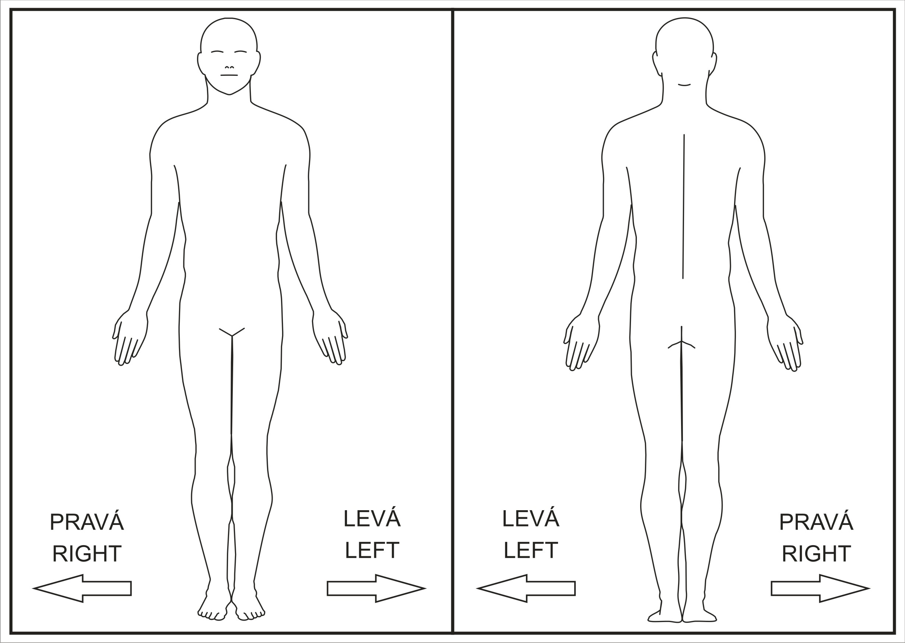

Prohlášení lékaře:

Prohlašuji, že jsem výše uvedeného pacienta srozumitelným způsobem a v dostatečném rozsahu informoval o jeho zdravotním stavu a o veškerých shora uvedených skutečnostech, o navrženém individuálním léčebném postupu a všech jeho změnách, včetně upozornění na možné komplikace. Pacient byl seznámen s plánovaným způsobem anestézie (sedace), bude-li použita.

V Praze, dne……………. ……………………………
Podpis a jmenovka lékaře

Prohlášení a souhlas pacienta:

Já, níže podepsaný, prohlašuji, že jsem byl lékařem srozumitelně a v dostatečném rozsahu informován o svém zdravotním stavu a o veškerých shora uvedených skutečnostech. Údaje a poučení mi byly lékařem sděleny a vysvětleny, porozuměl jsem jim a měl jsem možnost klást doplňující otázky, které mi byly lékařem srozumitelně zodpovězeny. Na základě poskytnutých informací a po vlastním zvážení souhlasím s provedením zdravotního výkonu (viz výše), případně s použitím uvedené anestézie (sedace), včetně provedení dalších zdravotních výkonů, pokud by jejich neprovedení bezprostředně ohrozilo můj život nebo zdraví.
Současně také prohlašuji, že jsem lékaři sdělil všechny mně známé důvody, které by mohly zkomplikovat klidný průběh zdravotního výkonu (zejména užívané léky, alergie a všechna přidružená onemocnění).

V Praze, dne……………

…………………………... ………………………………….
Podpis pacienta Podpis osoby určené pacientem, manžela nebo registrovaného partnera, rodiče, jiné osoby blízké
(Zástupný souhlas)

Identifikace osoby udělující zástupný souhlas:

Jméno a příjmení: .……………………...……………….Datum narození: .………………….
Vztah k pacientovi: .…………………………………………………………………………….

Nemůže-li se pacient podepsat, podepíše se svědek, který byl přítomen projevu souhlasu:

Jméno a příjmení svědka: ………………………………………………………………………
Důvod nepodepsání souhlasu: …………………………………………………………………..
Způsob, jakým pacient projevil vůli: …………………………………………………………...

V Praze, dne ……………….. ………………………….. ……………………………..
Podpis svědka Podpis a jmenovka lékaře

